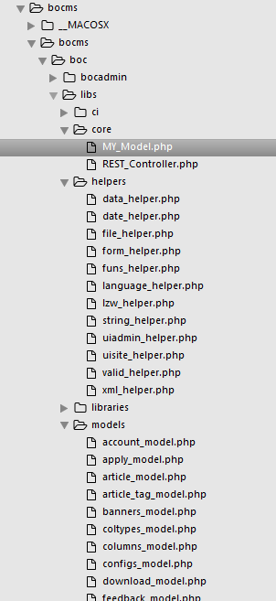 核心类 还有一些方法
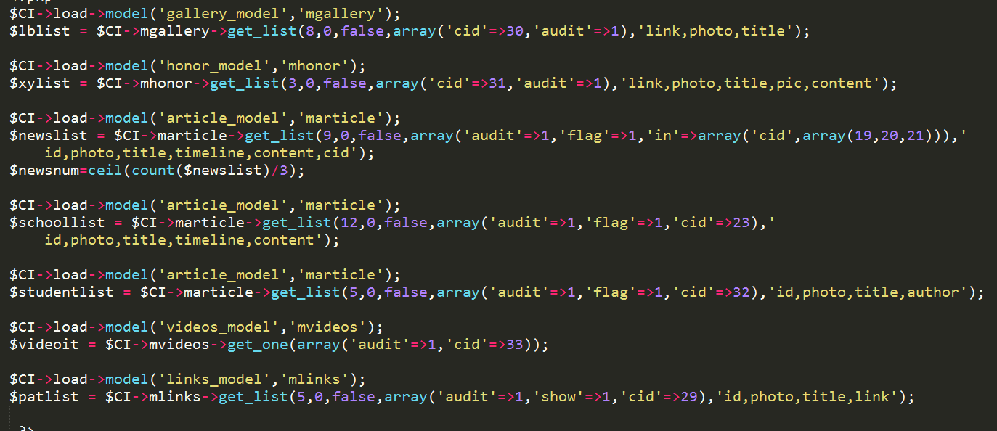
实例化 数据模型类 得到数据
$CI->load->model('gallery_model','mgallery');
实例化gallery数据模型类 更名为mgallery
$lblist = $CI->mgallery->get_list(8,0,false,array('cid'=>30,'audit'=>1),'link,photo,title');

get_list（）方法 获取
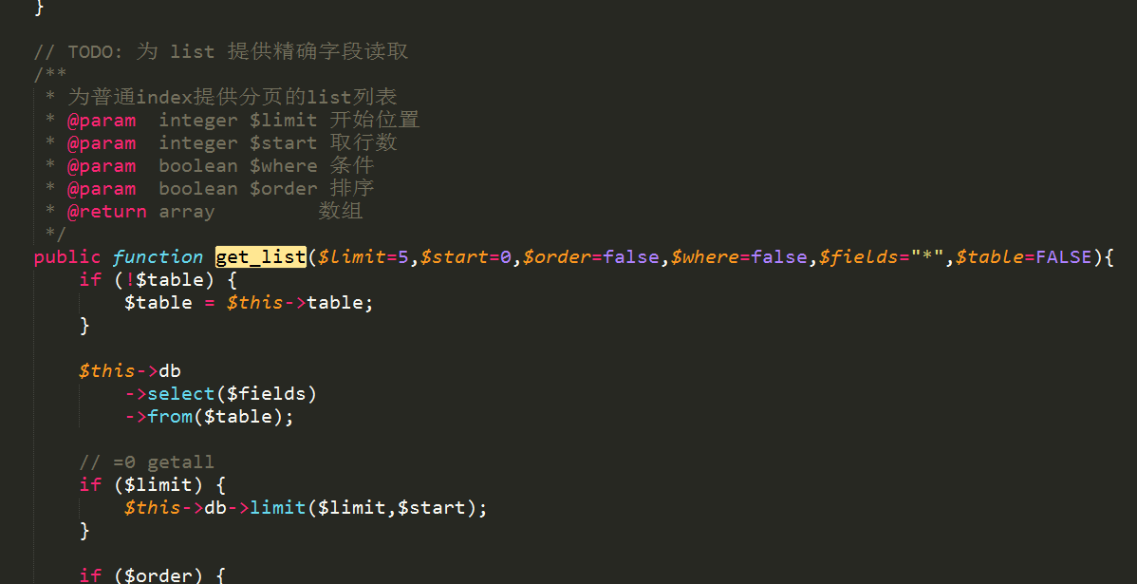

将值赋给$lblist

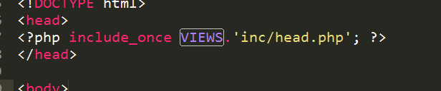
使用VIEWS 要用其他的视图 可以拼接到一起

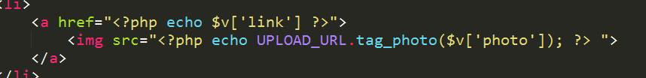

UPLOAD_URL:上传的位置

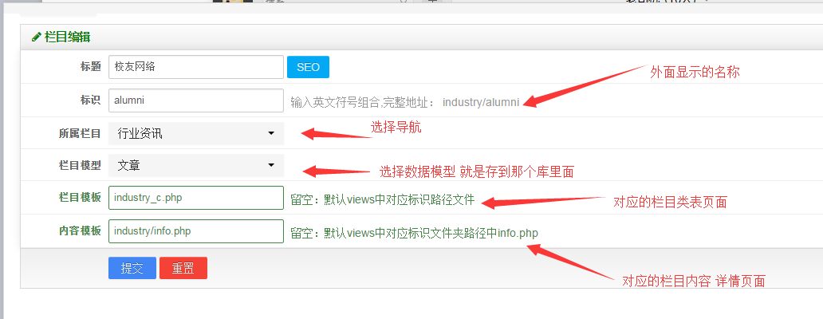

栏目模板 就是 views模板里面 对应的页面

内容模板 就是 views模板中对应的文件夹中的详情页

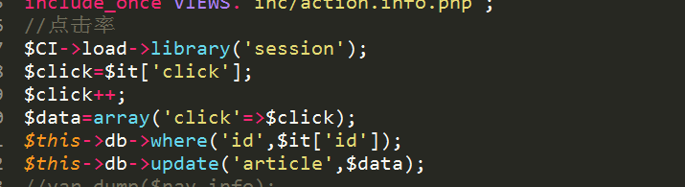
$CI->load->library('session');
$click=$it['click'];
$click++;
$data=array('click'=>$click);
$this->db->where('id',$it['id']);
$this->db->update('article',$data);

点击率：更新当前id下的click的值
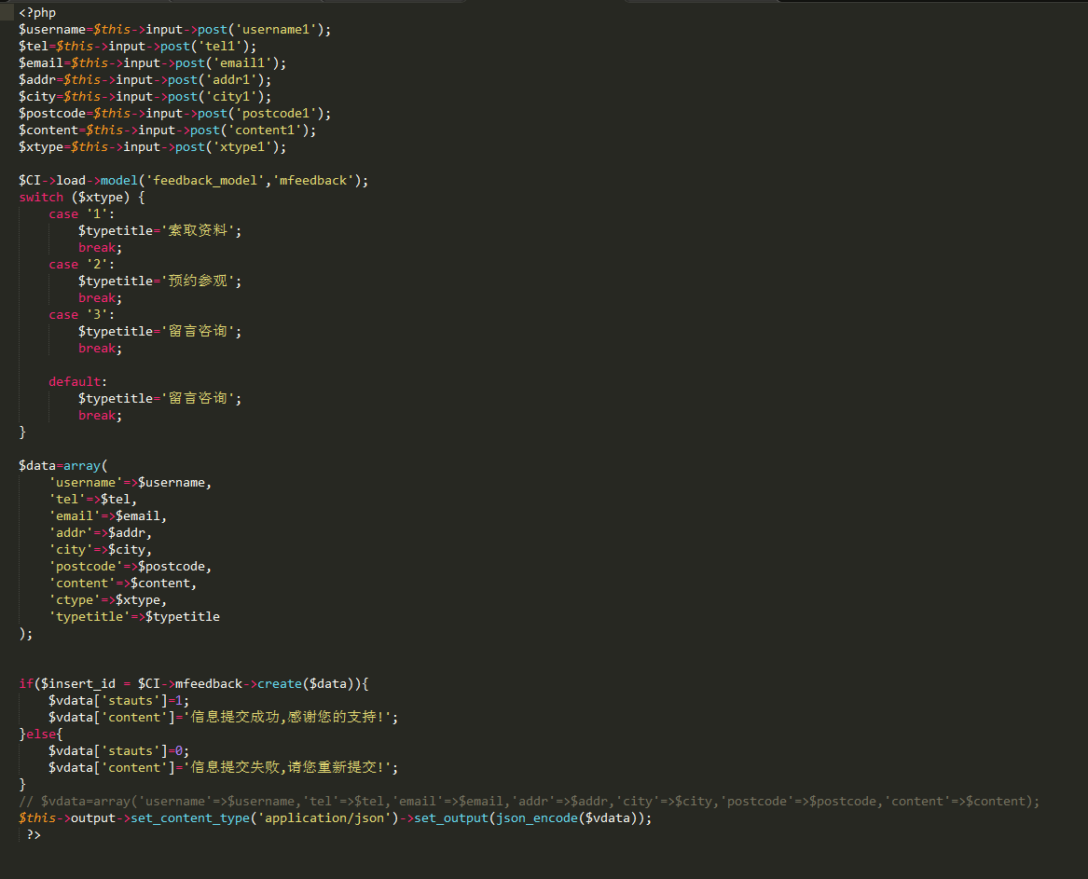
<?php
$username=$this->input->post('username1');
$tel=$this->input->post('tel1');
$email=$this->input->post('email1');
$addr=$this->input->post('addr1');
$city=$this->input->post('city1');
$postcode=$this->input->post('postcode1');
$content=$this->input->post('content1');
$xtype=$this->input->post('xtype1');

$CI->load->model('feedback_model','mfeedback');
switch ($xtype) {
case '1':
$typetitle='索取资料';
break;
case '2':
$typetitle='预约参观';
break;
case '3':
$typetitle='留言咨询';
break;

default:
$typetitle='留言咨询';
break;
}

$data=array(
'username'=>$username,
'tel'=>$tel,
'email'=>$email,
'addr'=>$addr,
'city'=>$city,
'postcode'=>$postcode,
'content'=>$content,
'ctype'=>$xtype,
'typetitle'=>$typetitle
);

if($insert_id = $CI->mfeedback->create($data)){
$vdata['stauts']=1;
$vdata['content']='信息提交成功,感谢您的支持!';
}else{
$vdata['stauts']=0;
$vdata['content']='信息提交失败,请您重新提交!';
}
// $vdata=array('username'=>$username,'tel'=>$tel,'email'=>$email,'addr'=>$addr,'city'=>$city,'postcode'=>$postcode,'content'=>$content);
$this->output->set_content_type('application/json')->set_output(json_encode($vdata));
?>
AJAX 提交信息处理

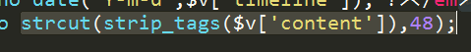

strcut($src,$cutlength,$dot='…')
$src：字符串
$cutlength 截取的长度
$dot='…' 最后一位的样式

strip_tags()
strip_tags() 函数剥去字符串中的 HTML、XML 以及 PHP 的标签。

tag_columns($id,$column='title')
tag_columns：获取栏目名称

tag_photo($id,$column='url')
tag_photo:获取图片信息

工作流程
拿到前端的东西 进行分析

进行剪切 把公共部分取出来 单独命名为 head.php--------|
header.php------|----放在site/views/inc目录下
footer.php-------|
1、修改前端文件名以 .php结尾
2、加载公共的加
<?php include_once VIEWS.'inc/head.php'; ?>
<?php include_once VIEWS.'inc/header.php'; ?>
<?php include_once VIEWS.'inc/footer.php'; ?>
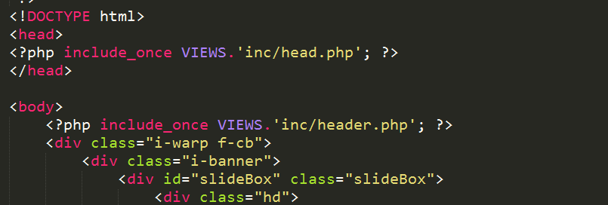
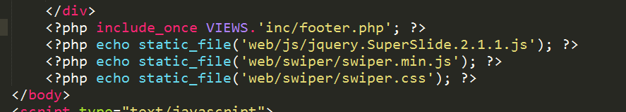

主：js 是当前页面特有的！
修改路径
<?php echo static_file('web/img/pic-10.png'); ?> 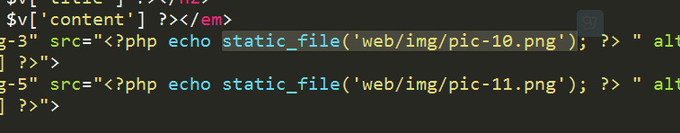

在后台修改
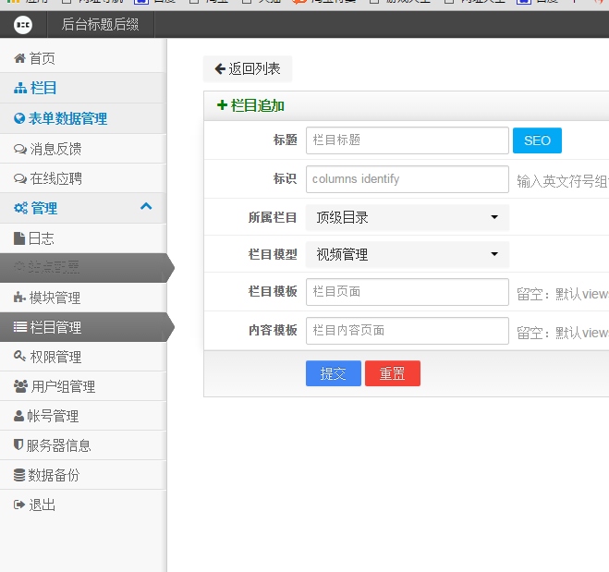

在栏目管理添加栏目对应的信息如下图

